Marc Chagall
Door: Mariska Duenk

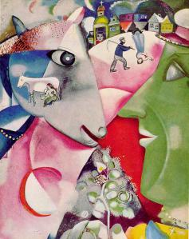
‘’Color is all. When color is right, form is right. Color is everything, color is vibration like music; everything is vibration.’’
~ Marc Chagall
Marc Chagall, 1967
Marc Chagall, 1920
- Inhoud -

Wie is Marc Chagall?............................................................ 2
Wat is het Surrealisme?....................................................... 5
Kunstwerken van Chagal……………………….………………….…….. 7
Mijn mening…………………………………………….……………………… 9

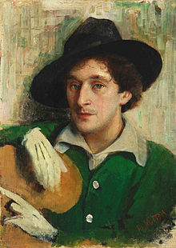
Portrait of Chagall by Yehuda (Yuri) Pen

Wie is Marc Chagall?

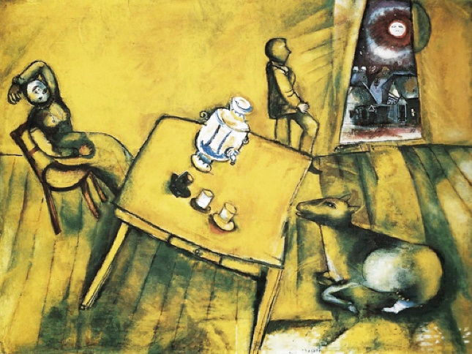
Marc Chagall is een joods-Russische kunstenaar, ook wel bekend met de naam Movsja Zacharovitsj Sjagal. Deze man is geboren in een gebied in Wit-Rusland op 7 Juli 1887. Hij groeide op in een groot chassidisch joods gezin met negen kinderen. Rond 1906 kreeg hij al schilderlessen van Joeri Pen. In 1907 ging haar naar Sint-Petersburg om daar aan de kunstacademie te gaan studeren. Een jaar later ging hij naar de Zvantsevas kunstacademie. Chagall maakte een moeilijke periode door maar ontmoette uiteindelijk zijn toekomstige vrouw Bella Rosenfeld. In 1910 verhuisde Chagall naar Parijs, eerst ander halfjaar op kamers en later ging hij in het gebied ‘’La Ruche’’ waar veel andere kunstenaars woonden. Zijn jeugdwerken vertonen vreemde kubistische elementen
De gele kamer, 1911
en volkskunst. Ook een dromerige sfeer was erg aanwezig. Een goed voorbeeld hiervan is ‘De Gele Kamer’’; Hierin is een zwevende tafel te zien met een man, een vrouw en daarnaast een koe.
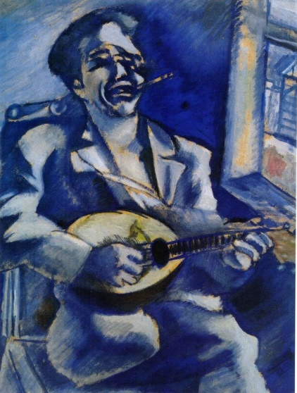
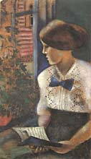
Later keert Chagall terug naar zijn geboorteplaats Vitebsk rond 1914. Omdat de eerste wereldoorlog uitbrak kon hij niet makkelijk terug richting Parijs. In deze periode maakte hij veel familieportretten van bijvoorbeeld zijn broer David en zijn zus Lisa;

Het linker schilderij is Chagall’s zus Lisa. Ze zit bij een raam naar buiten te kijken terwijl ze een boek aan het lezen is.

Het rechter schilderij en Chagall’s broer David, hij bespeelt een mandoline met een sigaret in z’n mond.

Lisa at the window, 1914
David with Mandolin, 1914

Wanneer de Oktoberrevolutie uitbreekt in de Eerste Wereldoorlog in Rusland is Chagall een aanhanger van deze grote veranderingen. Hij komt zelf tot volkscommissaris van de Schone Kunsten en zijn werk voor het Joodse Staatstheater heeft grote invloeden op de mensen. Later rond 1920 besluit hij terug te keren naar Parijs. Hier ontdekt hij de krachten van kleuren. Hij gebruikt nu vooral felle achtergronden om alle losse elementen daarin met elkaar te verbinden. Je kunt wel zeggen dat hij altijd het schilderen in Frankrijk heeft gelaten en daar z’n creativiteit altijd goed doet.
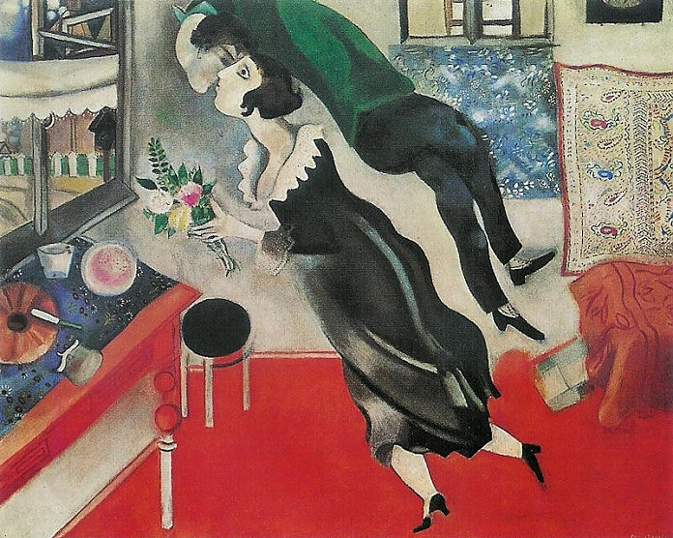
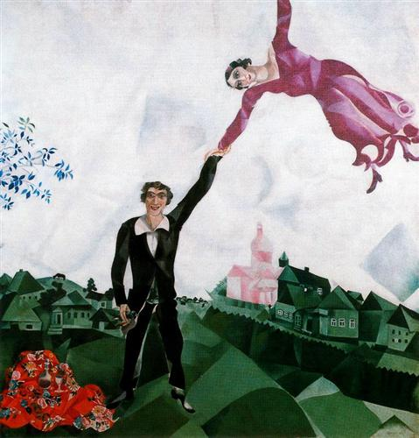
Een voorbeeld hiervan is ‘verjaardag’. Hierin komt de achtergrond ook duidelijk naar voren en word het omringt door zwevende figuren. Dit is ook weer terug te zien in zijn andere werken zoals ‘The Promende’.
Verjaardag, 1923
The Promende, 1918

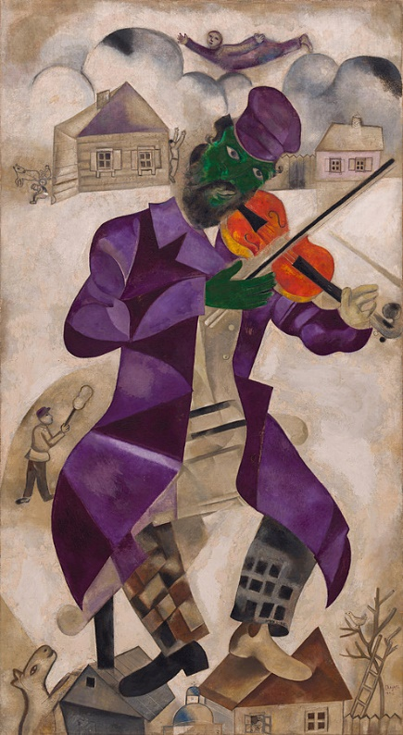
In de dertigen jaren wordt het antisemitisme erg populair in Frankrijk. Dit is ook weer te zien in de schilderijen van Chagall. De kleuren worden somberder (dit zie je ook al weer terug in de verjaardag) en hij schildert figuren zoals Christus en maagd Maria. Een voorbeeld hiervan is ‘Green violinist’ waarbij de achtergrond minder felle kleuren bevat en vreemde zwevende figuren wat weer met iets goddelijks te maken heeft zoals Christus.

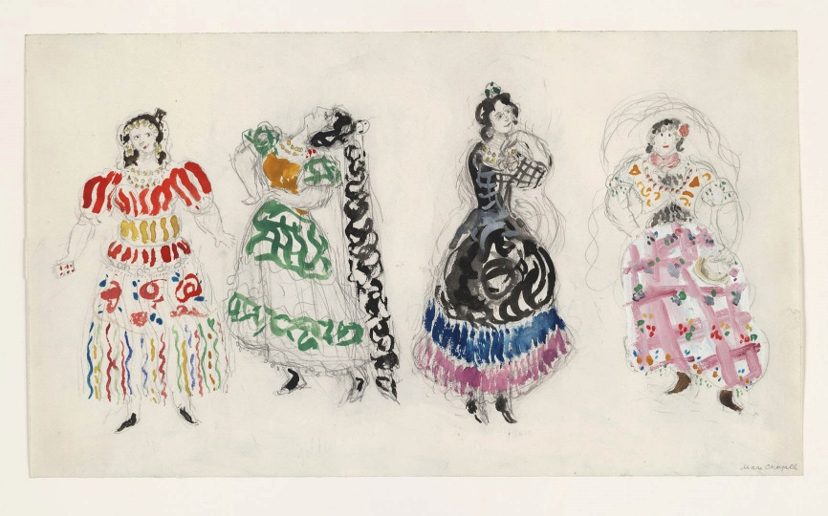
Het grootste deel in de tijd van de Tweede Wereldoorlog bracht Chagall door in de Verenigde Staten. Daar richtte hij zich op de muzikale kant en hielp hij o.a. Stravinsky met het ontwerpen van kostuums en decors voor zijn voorstelling ‘de vuurvogel’. Dit deed hij samen met zijn vrouw Bella die in 1944 overleed.
Green violist, 1924
Gypsies Costume Design For Aleko
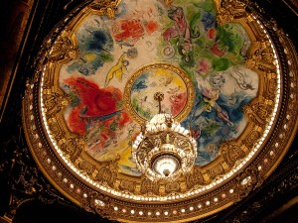
Na de Tweede Wereldoorlog in 1948 keerde hij terug naar Frankrijk samen met z’n nieuwe vrouw Vava. Opnieuw breekt de kleur door in zijn werken. Collages, fresco’s en mozaïeken en talloze schilderijen zijn bewijzen van zijn levensvreugde. Ook kreeg hij steeds weer nieuwe opdrachten zoals de schilderij van het plafond van de Opéra Garnier in Parijs. Tot het einde van z’n leven is hij actief met zijn werken tot hij in 1985 uiteindelijk overlijdt. Maar zijn honderden werken zullen altijd nog goed bekeken worden.
plafond van Opéra Garnier in Parijs, 1964

Wat is het Surrealisme?
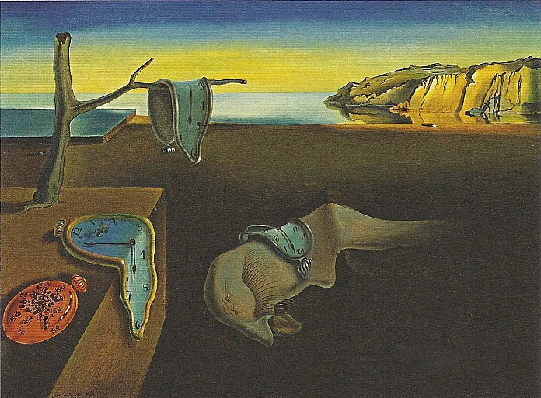
Het Surrealisme is ook wel het dingen uitbeelden van een ‘droomwereld’. Hier staat Chagall erg bekend om. Dit zijn schilderijen met vreemde objecten, vormen en patronen. Surrealisten maken kunstwerken vanuit fantasierijke droombeelden. Middelen die die hiervoor mogelijk zijn om zo’n surrealistisch werk te maken kunnen zijn fotografie, film, beeldbouwwerk, schilderkunst en recycling. Hiermee geef je een niet realistisch beeld weer.
Chagall zelf maakt veel gebruik van het surrealisme, soortgelijke kunstenaars zijn Salvador Dali en René Magritte.
Salvador Dali; De duurzaamheid van het geheugen, 1931
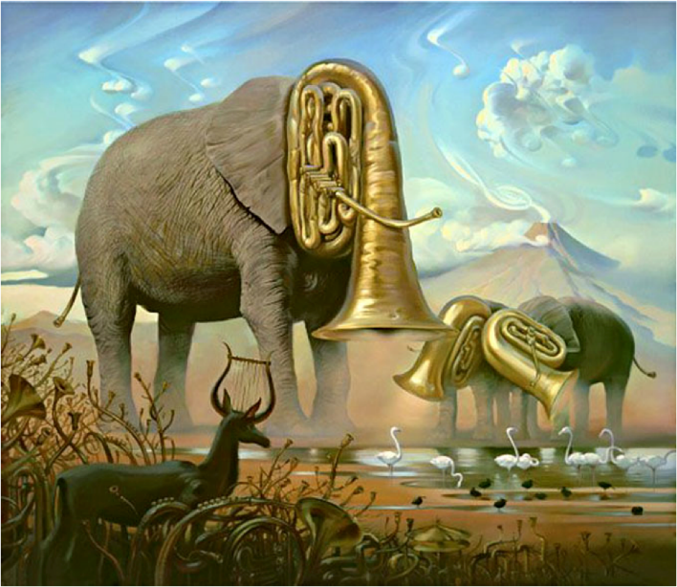
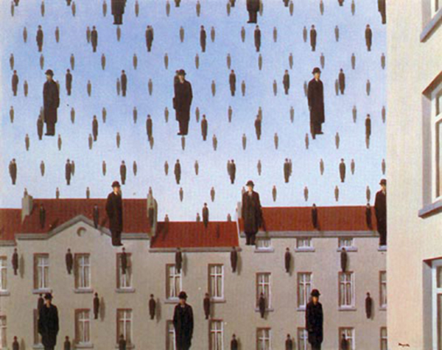
René Magritte; Golconde 1953
Vladimir Kush; African Sonata

Soms wordt de fantasie bij surrealisme zo gebruikte dat bepaalde elementen dezelfde eigenschappen hebben en daarom met elkaar worden vergeleken. Een voorbeeld hiervan is ‘African Sonata’ van Vladimir Kush. Hierbij worden de slurven van de olifanten vervangen door trompetten. Deze hebben allebei namelijk vergelijkbare eigenschappen. De betekenis hierachter is dat de olifanten de koningen zijn en dat iedereen een eigen stem moet hebben.

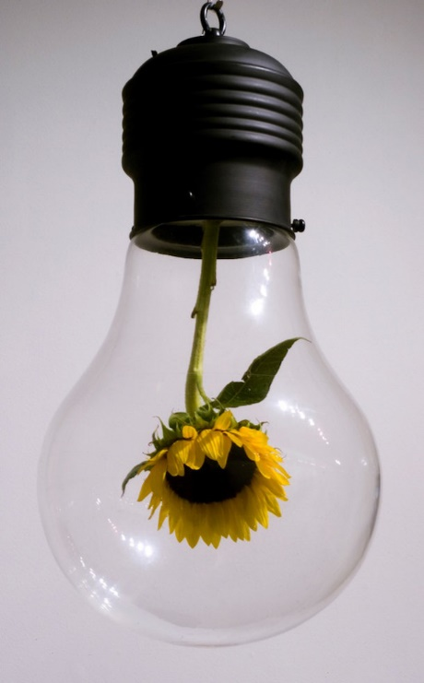
Surrealisme zie je ook veel terug met fotografie. Hierbij wordt er een beeld gefotoshopt of met een ander beeld gecombineerd die allebei dezelfde eigenschappen bevatten. Maar soms heeft het ook geen betekenis en is het erg creatief gecombineerd. Een mooi voorbeeld hiervan is van Thomas Barbèy en Kim Myeong Beom:
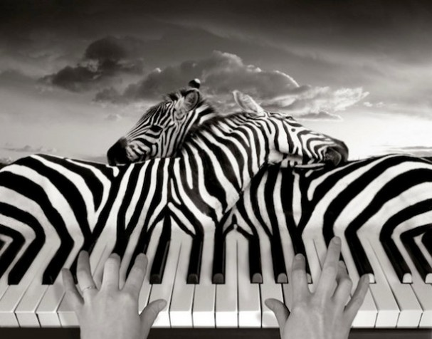

Thomas Barbèy
Kim Myeong Beom
Het werk van Marc Chagall valt eigenlijk onder meer stromingen maar het surrealisme komt hier wel boven uit. Goeie voorbeelden hiervan zijn ‘I and the village’ en ‘Self-Portrait with seven fingers’:

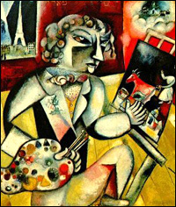

Self-portrait with seven fingers, 1913
I and the village, 1911

In ‘Self-portrait with seven fingers’ zijn meerdere stromingen terug te vinden. Maar het bevat ook surrealisme door bijvoorbeeld de naam die ook in het schilderij terug te vinden is, Chagall afgebeeld met zeven vingers. Ook die je weer z’n kenmerk terug; een felle achtergrond die opvalt.
In ‘I and the village’ bevat niet alleen de stroming surrealisme maar ook kubisme. Deze twee stromingen zijn met elkaar gecombineerd tot een creatief schilderij met veel kleur. Het surrealisme is vooral terug te zien door alle figuren met felle kleuren die je in de normale wereld niet snel zal zien. Ook zijn bepaalde figuren er vaag in verwerkt. Ook is hij in dit schilderij weer erg speels geweest met verschillende patronen, figuren en vooral kleuren. Dit kun je vooral in het rijtje van surrealisme zetten omdat het een erg dromerig beeld weergeeft wat hier perfect bij past.

Kunstwerken van Chagall
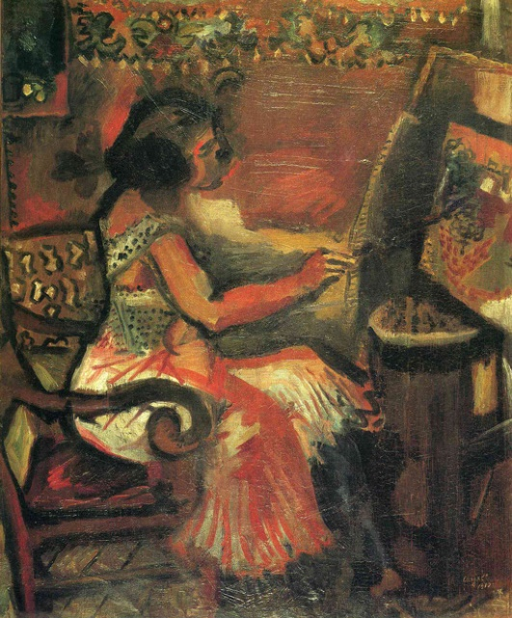

Het eerste werk van Chagall was ‘The model’ uit 1910. Hij heeft hieraan gewerkt toen hij net in Parijs kwam. Hier was nog geen sprake van felle kleuren en dromerige beelden van het surrealisme in terug te zien. Hij heeft veel donkere en rode kleuren gebruikt waardoor het niet snel herkenbaar zou zijn als een kunstwerk van Chagall.

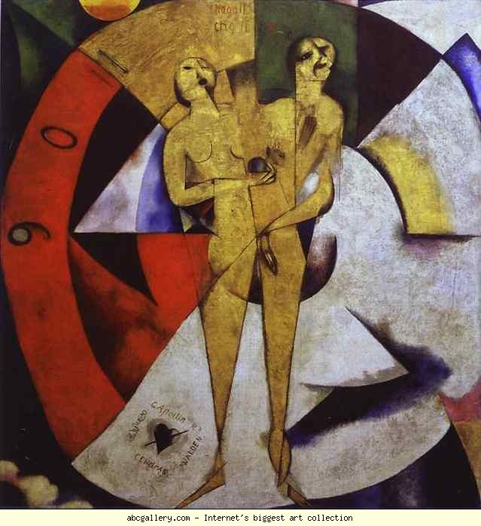
The model, 1910

In 1912 maakte hij een schilderij genaamd ‘Hommage à Apollinaire’ wat in het van Abbemuseam in Eindhoven hangt. Het schilderij is een dichterlijke verbeelding van de mens. De cirkel staat symbool voor de aarde met daarin het vrouwelijk en mannelijk geslacht. De vrouw houdt een appel vast wat een verwijzing is naar het Chagalls universum. In de hoeken worden vier elementen afgebeeld; vuur (zon), water (blauw), aarde (zwart) en lucht (wolken). Links onderin is er een hart met pijlen erdoorheen afgebeeld met namen eromheen. Al deze namen symboliseren ieder één van deze elementen. Dit schilderij is gemaakt in de periode dat Chagall zich bekeerde tot het kubisme waarbij ze nieuwe manieren zochten om de ruimte uit te beelden.
Hommage à Apollinaire, 1912
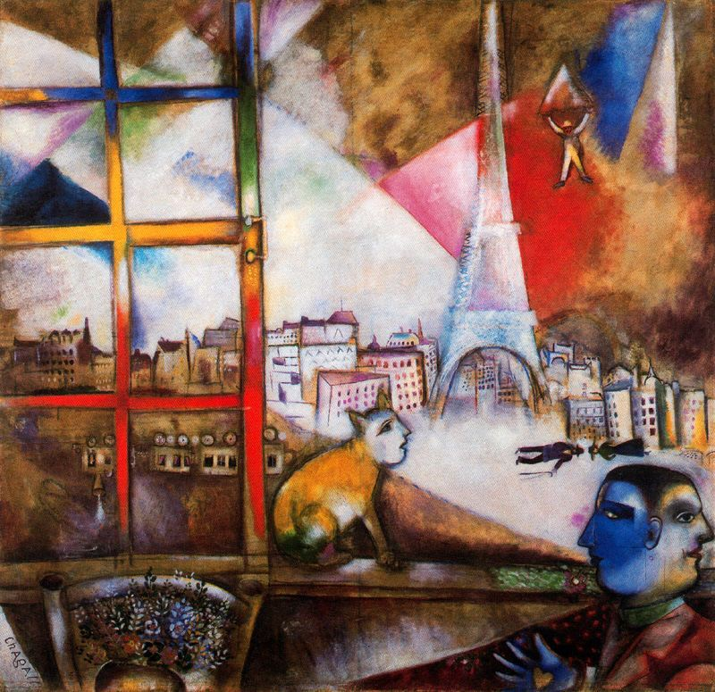
In 1913 maakte hij het schilderij ‘Paris through the window’. In deze periode was hij nog steeds er bezig met het kubisme maar was het surrealisme ook duidelijk te zien. In het schilderij kun je Parijs zien vanuit een raam. Op de achtergrond heeft hij veel donkere met lichte kleuren bij elkaar gezet wat waardoor dit extra opvalt. De Eiffel toren is grof nageschilderd met de kleuren van de Franse vlag; rood, wit, blauw. Dankzij het venster aan de linkerkant en onderaan kun je zien dat het vanuit een raam is bekeken. Het surrealisme komt bijvoorbeeld duidelijk terug dankzij de kat met een gezicht van een mens, en de persoon rechts onderin met de twee gezichten. En natuurlijk ook het kleurgebruik. In dit schilderij is hij begonnen met de zwevende figuren die je naast en onder de Eiffel toren ziet.
Paris through the window, 1913

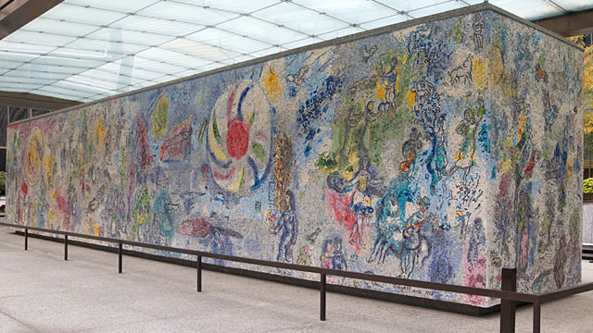
In 1972, na z’n tijd in de VS, begon Chagall aan iets anders dan een schilderij. Hij maakte deze muur ‘Four Seasons’ met mozaïek. Dit staat in Chase Town Plaza in de Loop wijk van Chicago. Het is een groot rechthoekig blok met 4 zijden die bedekt zijn met mozaïek. De muur bevat figuren en patronen die, wat de naam al zegt, de vier seizoenen uitbeeld.
In 1974 heeft Chuck Olin hier zelfs een documentaire over gemaakt.
Four Seasons, 1972
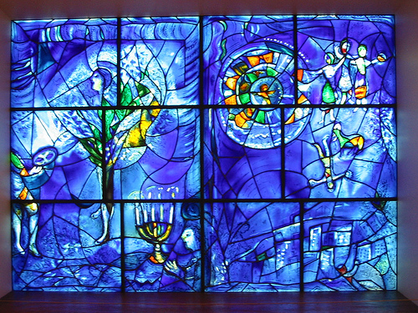
Leuk feitje: Er zijn vier seizoenen dekbedden die vernoemd zijn naar Chagall.

In 1977 maakte hij glas in lood. Dit noemde hij ook wel ‘America Windows’. Hierin overheersen de heldere blauwe kleuren met maar een paar kleuren rood en geel. Het zijn drie grote vensters met ieder een ander beeld.
In het onderste paneel zie je de skyline van New York met het vrijheidsbeeld en een heldere gele zon links in de hoek.
In het middelste paneel zie je weer de skyline met veel dansende mensen, zwevende mensen en religieuze symbolen zoals de kandelaar.
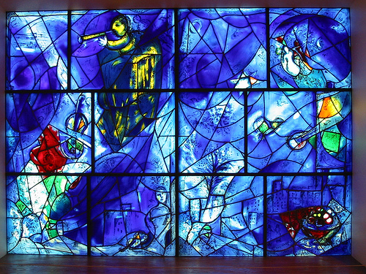
In het bovenste paneel zie je veel muziekinstrumenten wat ook erg bij Chagall past. Hierin zie je veel violisten, bijvoorbeeld die op het dak. Dit zou ook kunnen terug verwijzen naar een schilderij van Chagall; ‘Green violist’.
Picasso heeft altijd gezegd; “When Matisse dies, Chagall will be the only painter left who understands what color really is”. Oftewel; ‘’Als Matisse zou sterven, zou Chagall de enige overgebleven schilder zijn die weet wat kleur echt is.’’

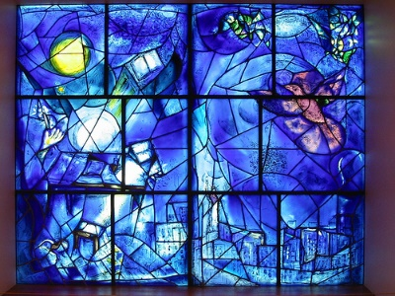

America Windows, 1977

Mijn mening

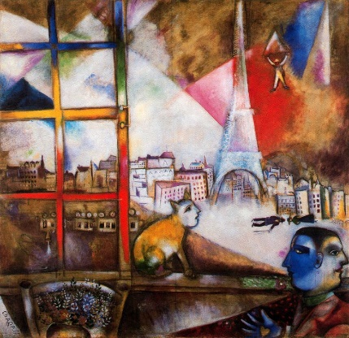
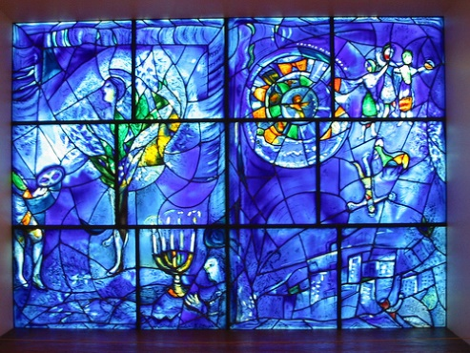
Ik heb voor deze kunstenaar gekozen omdat ik het surrealisme wel interessant vind ook al zit er geen betekenis achter. Ook de kunstwerken van Chagall spraken me erg aan. Vooral ‘Paris through the window’ en ‘America windows’ vielen me meteen op. Ook dankzij de vele kleuren die Chagall in zijn werken gebruikt vond ik het nog interessanter om er meer over op te zoeken. Wel vond ik jammer dat ik niet zoveel kon vinden over de tijd dat Chagall in de Verenigde Staten zat want decors heb ik altijd wel interessant gevonden.
Zijn latere werk ‘Four Seasons’ sprak me ook erg aan omdat weer iets totaal anders is dan wat hij normaal maakte. Persoonlijk zou ik best één van z’n werken in het echt willen bekijken zoals deze mozaïek muur en ‘America Windows’.
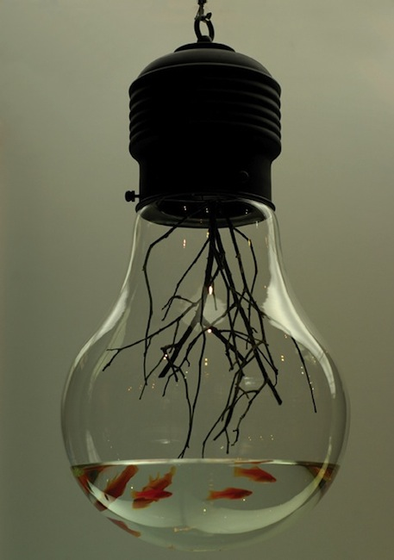
Toen ik meer over de stroming surrealisme ging opzoeken kwam ik erachter dat ik dit wel erg leuk vond om te bekijken omdat er veel creativiteit in zit. Persoonlijk vind ik surrealisme in fotografie en beelden een stuk interessanter dan het schilderwerk. Vooral het werk van Kim Meyong Beom vind ik erg mooi gemaakt;
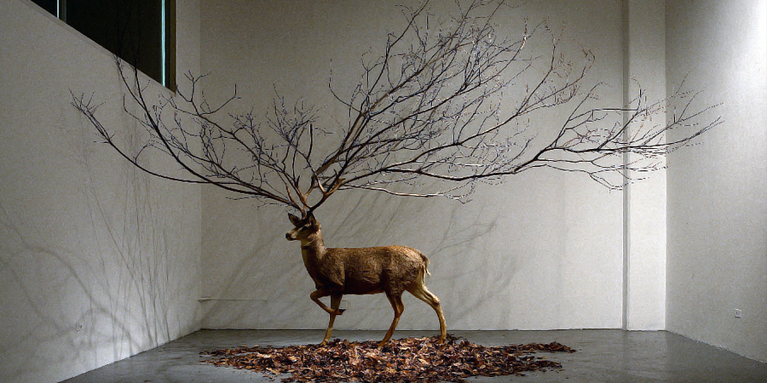
Kim Meyong Beom
Kim Meyong Beom

Alle bronnen die ik heb gebruikt;
http://cobra.canvas.be/cm/cobra/kunst/1.2253465
https://en.wikipedia.org/wiki/Marc_Chagall
https://nl.wikipedia.org/wiki/Marc_Chagall
http://interactive.wttw.com/loop/art/four-seasons-marc-chagall
http://www.artsalonholland.nl/kunst-stijlen/surrealisme
http://katensd3c1.blogspot.nl/2014_02_01_archive.html
http://interactive.wttw.com/loop/art/four-seasons-marc-chagall
http://eyespired.nl/koreaanse-kunst-surrealisme
https://nl.wikipedia.org/wiki/Hommage_%C3%A0_Apollinaire
https://shadowproof.com/2011/03/19/saturday-art-chagalls-america-windows/
http://art.ayay.co.uk/art/expressionist/marc_chagall/gypsies-costume-design-for-aleko/#mainimage
http://www.myeongbeomkim.com/en/

